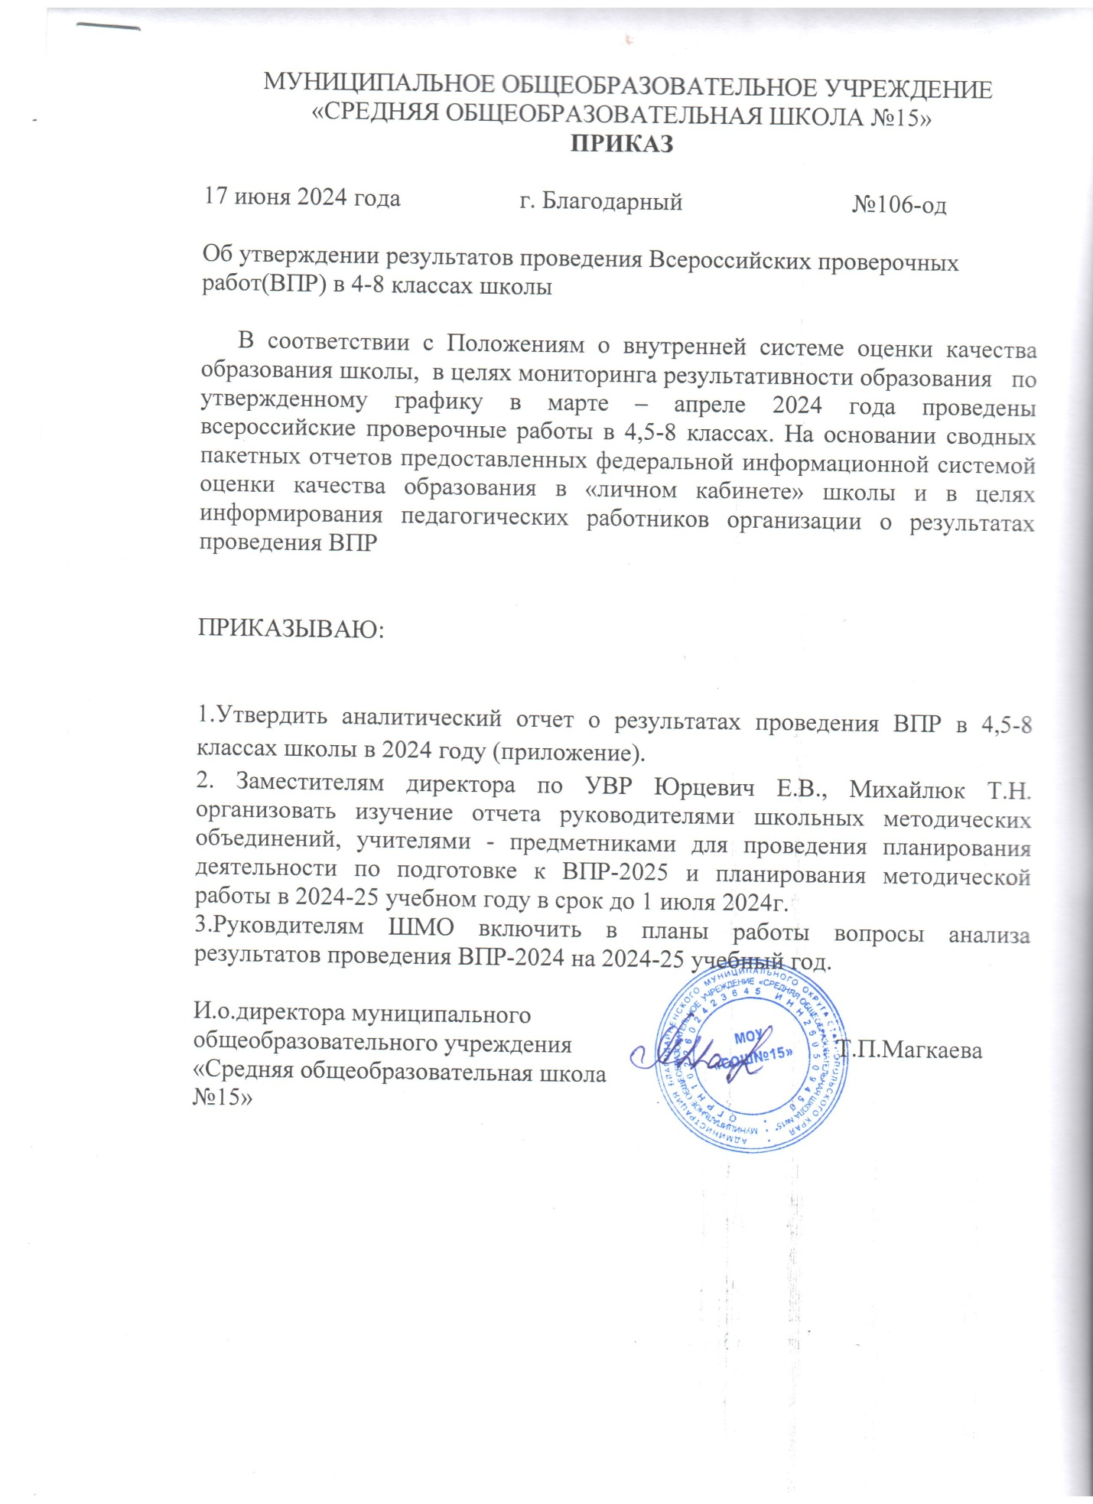

МУНИЦИПАЛЬНОЕ ОБЩЕОБРАЗОВАТЕЛЬНОЕ УЧРЕЖДЕНИЕ

«СРЕДНЯЯ ОБЩЕОБРАЗОВАТЕЛЬНАЯ ШКОЛА №15»

**ПРИКАЗ**

17 июня 2024 года г. Благодарный №106-од

Об утверждении результатов проведения Всероссийских проверочных работ(ВПР) в 4-8 классах школы

В соответствии с Положениям о внутренней системе оценки качества образования школы, в целях мониторинга результативности образования по утвержденному графику в марте – апреле 2024 года проведены всероссийские проверочные работы в 4,5-8 классах. На основании сводных пакетных отчетов предоставленных федеральной информационной системой оценки качества образования в «личном кабинете» школы и в целях информирования педагогических работников организации о результатах проведения ВПР

ПРИКАЗЫВАЮ:

1.Утвердить аналитический отчет о результатах проведения ВПР в 4,5-8 классах школы в 2024 году (приложение).

2. Заместителям директора по УВР Юрцевич Е.В., Михайлюк Т.Н. организовать изучение отчета руководителями школьных методических объединений, учителями - предметниками для проведения планирования деятельности по подготовке к ВПР-2025 и планирования методической работы в 2024-25 учебном году в срок до 1 июля 2024г.

3.Руковдителям ШМО включить в планы работы вопросы анализа результатов проведения ВПР-2024 на 2024-25 учебный год.

|  |  |
| --- | --- |
| И.о.директора муниципального общеобразовательного учреждения «Средняя общеобразовательная школа №15» | Т.П.Магкаева |

Приложение

к приказу _________

от _____________2024г.

**Аналитический отчет о результатах проведения Всероссийских проверочных работ в 2023/24 учебном году в 4,5-8 классах**

В 2023/24 учебном году на основании приказа Рособрнадзора №2160 от 21.12 2023г. «О проведении Федеральной службой по надзору в сфере образования и науки мониторинга качества подготовки обучающихся в общеобразовательных организациях в форме всероссийских проверочных работ в 2024 году», Плана-графика проведения ВПР-2024,Приказа ОО №21-од от 06 февраля 2024 года «О проведении всероссийских проверочных работ в 2024 году в МОУ «СОШ № 15» в организации в период с марта по апрель 2024 года в 4,5-8,11 классах были проведены всероссийские проверочные работы по ряду всем предметам графика. В ВПР принимали участие учащиеся, обучающиеся по основным общеобразовательным программам НОО,ООО и СОО.

Результаты ВПР - 4

В ВПР по трем предметам приняли участие 58 учащихся 4а и 4б классов , учителя Гуляева Л.И., Сахно Н.А.

|  |  |  |  |  |  |  |  |  |  |  |
| --- | --- | --- | --- | --- | --- | --- | --- | --- | --- | --- |
| предмет | работ | % участия | 2 | 3 | 4 | 5 | %об | %кач | %об  округ | %кач  округ |
| русский язык | 58 | 100 | 0 | 34,48 | 41,38 | 24,14 | 100 | 65 | 97 | 60.2 |
| математика | 58 | 100 | 0 | 31,03 | 32,76 | 36,21 | 100 | 68,97 | 97 | 66,37 |
| ОМ | 58 | 100 | 0 | 24,14 | 51,72 | 24,14 | 100 | 76 | 99 | 78,12 |

Сравнение оценок с текущими результатами за 3 четверть

|  |  |  |  |  |  |  |
| --- | --- | --- | --- | --- | --- | --- |
| предмет | рус.язык | | математика | | ОМ | |
|  | кол-во | % | кол-во | % | кол-во | % |
| Понизили (Отметка < Отметка по журналу) % | 0 | 0 | 0 | 0 | 3 | 5,17 |
| Подтвердили (Отметка = Отметке по журналу) % | 51 | 87,93 | 45 | 77,59 | 49 | 84,48 |
| Повысили (Отметка > Отметка по журналу) % | 7 | 12,07 | 13 | 22,41 | 6 | 10,34 |
| Всего | 58 | 100 | 58 | 100 | 58 | 100 |

Анализ данных позволяет сделать вывод о том, что учащиеся четвертых классов в целом подтвердили свои текущие результаты, показатели обученности и качества предметных результатов находятся на оптимальном уровне.

По критериям достижения учащимися планируемых результатов по русскому языку данные находятся в пределах 58-93% по 17 из 20 критериев.По матемтаике – в пределах 44-93% по 9 из 12 критериев, по окружающему миру- в пределах 48-91% по 17 из 22 критериев. Данные свидетельствуют о высоком качестве подготовки обучающихся 4-ых классов.

Результаты ВПР -5

В ВПР принимали участие учащиеся 5а и 5б классов.

|  |  |  |  |  |  |  |  |  |  |  |
| --- | --- | --- | --- | --- | --- | --- | --- | --- | --- | --- |
| предмет | работ | % участия | 2 | 3 | 4 | 5 | %об | %кач | %об  округ | %кач  округ |
| русский язык | 56 | 100 | 5,36 | 48,21 | 37,5 | 8,93 | 94 | 46,4 | 97 | 49,83 |
| математика | 54 | 96 | 0 | 44,44 | 27,78 | 27,78 | 100 | 55,5 | 97 | 50,84 |
| история | 54 | 96 | 0 | 44,23 | 34,62 | 21,15 | 100 | 55,8 | 99 | 63,27 |
| биология | 52 | 93 | 1,85 | 50 | 35,19 | 12,96 | 98 | 48,2 | 98 | 68,54 |

Анализ результатов позволяет говорить об оптимальных результатах по предметам, подтверждаемости текущих отметок с результатами ВПР. Однако, результаты по школе ниже результатов по округу по трем предметам: русскому языку, истории, биологии.

Сравнение оценок с текущими результатами

|  |  |  |  |  |  |  |  |  |
| --- | --- | --- | --- | --- | --- | --- | --- | --- |
| предмет | рус.язык | | математика | | история | | биология | |
|  | кол-во | % | кол-во | % | кол-во | % | кол-во | % |
| Понизили (Отметка < Отметка по журналу) % | 2 | 3,57 | 0 | 0 | 2 | 3,85 | 16 | 29,63 |
| Подтвердили (Отметка = Отметке по журналу) % | 52 | 92,86 | 52 | 96,3 | 48 | 92,31 | 38 | 70,37 |
| Повысили (Отметка > Отметка по журналу) % | 2 | 3,57 | 2 | 3,7 | 2 | 3,85 | 0 | 0 |
| Всего | 56 | 100 | 54 | 100 | 52 | 100 | 54 | 100 |

Рассматривая сводные данные по достижению планируемых результатов по предметам можно сделать следующие выводы:

- по русскому языку более 51% достигнуты результаты 16 критериям из 21:

-по математике по 6 критериям из 12 показатель достижения результатов составляет 65-87%, по 6 -37-46%;

-по биологии по 15 критериям из 20 показатель достижения планируемых результатов составляет 50-100%;

-по истории из 7 показатель по 4 процент достижения планируемых результатов выше 57%.

Результаты ВПР -6

В ВПР принимали участие 6а,б,в классы

|  |  |  |  |  |  |  |  |  |  |
| --- | --- | --- | --- | --- | --- | --- | --- | --- | --- |
| предмет | работ | 2 | 3 | 4 | 5 | %об | %кач | %об  округ | %кач  округ |
| русский язык | 65 | 3,08 | 50,77 | 24,62 | 21,54 | 97 | 46,16 | 97 | 49 |
| математика | 65 | 1,54 | 53,85 | 29,23 | 15,38 | 98 | 44,61 | 97 | 43,04 |
| история | 39 | 0 | 51,28 | 38,46 | 10,26 | 100 | 48,7 | 98 | 46 |
| обществознание | 25 | 0 | 32 | 16 | 52 | 100 | 68 | 99 | 64,26 |
| биология | 21 | 0 | 52,38 | 38,1 | 9,52 | 100 | 47,6 | 99 | 56,86 |
| география | 44 | 0 | 36,36 | 40,91 | 22,73 | 100 | 63,6 | 99 | 51,64 |

Анализ результатов выполнения работ позволяет сделать вывод о том, что показатель обученности достаточно высок по всем предметам, по математике, истории, обществознанию географии показатель качества выше районных данных.

Показатели качества по предметам русский язык и биология

Рассматривая сводные данные по достижению планируемых результатов по предметам можно сделать следующие выводы:

- по русскому языку более 51% достигнуты результаты 22 критериям из 25;

-по математике по 11 критериям из 13 показатель достижения результатов составляет 56-93%;

-по биологии по 8 критериям из 15показатель достижения планируемых результатов составляет 50-85%;

-по истории из 8 показателей по 5 процент достижения планируемых результатов выше 59%;

- по географии выше 55% показатель достижения планируемых результатов в 18 критериях из 20;

- по обществознанию по 14 показателям из 16 показатели выше 60%.

Сравнение оценок с текущими результатами

|  |  |  |  |  |  |  |  |  |
| --- | --- | --- | --- | --- | --- | --- | --- | --- |
| предмет | рус.язык | | математика | | история | | биология | |
|  | кол-во | % | кол-во | % | кол-во | % | кол-во | % |
| Понизили (Отметка < Отметка по журналу) % | 6 | 9,23 | 5 | 7,69 | 7 | 17,95 | 2 | 9,52 |
| Подтвердили (Отметка = Отметке по журналу) % | 57 | 87,69 | 59 | 90,77 | 28 | 71,79 | 19 | 90,48 |
| Повысили (Отметка > Отметка по журналу) % | 2 | 3,08 | 1 | 1,54 | 4 | 10,26 | 0 | 0 |
| Всего | 65 | 100 | 65 | 100 | 39 | 100 | 21 | 100 |

|  |  |  |  |  |
| --- | --- | --- | --- | --- |
| предмет | география | | обществознание | |
|  | кол-во | % | кол-во | % |
| Понизили (Отметка < Отметка по журналу) % | 11 | 25 | 3 | 12 |
| Подтвердили (Отметка = Отметке по журналу) % | 31 | 70,45 | 21 | 84 |
| Повысили (Отметка > Отметка по журналу) % | 2 | 4,55 | 1 | 4 |
| Всего | 44 | 100 | 25 | 100 |

Более 70% учащихся подтвердили свои текущие результаты по всем предметам, тем не менее более 15% учащихся понизили свои результаты по географии(Пикалова Е.В.) и истории (Саидова Т.А.).

Результаты ВПР -7

Во всероссийских проверочных работах принимали участие 7а,7б,7в классы (78 учащихся) по обязательным предметам и по выборке Рособрнадзора по 5 предметам.

|  |  |  |  |  |  |  |  |  |  |  |
| --- | --- | --- | --- | --- | --- | --- | --- | --- | --- | --- |
| предмет | учитель | работ | 2 | 3 | 4 | 5 | %об | %кач | %об  округ | %кач  округ |
| русский язык | Михайлюк Т.Н.  Васильева Ю.И.  Овчарова А.А. | 78 | 2,56 | 60,26 | 29,49 | 7,69 | 97 | 37,2 | 97 | 43,91 |
| математика | Рыженкова Е.В.  Черенкова А.П. | 78 | 2,56 | 53,85 | 26,92 | 16,67 | 97 | 43,59 | 98 | 41,2 |
| история | Шерстобитов В.В. | 32 | 0 | 46,88 | 25 | 28,13 | 100 | 53,13 | 100 | 57 |
| обществознание | Саидова Т.А. | 32 | 0 | 50 | 37,5 | 12,5 | 100 | 50 | 95 | 51,76 |
| биология | Тищенко О.И. | 46 | 0 | 65,22 | 17,39 | 17,39 | 100 | 34,78 | 99 | 52,05 |
| география | Пикалова Е.В. | 13 | 0 | 100 | 0 | 0 | 100 | 0 | 98 | 46 |
| физика | Юрцевич Е.В. | 32 | 3,13 | 62,5 | 15,63 | 18,75 | 97 | 34,38 | 99 | 46,07 |

Анализ данных позволяет сделать вывод о том, что трем предметам показатели качества результатов находятся на оптимальном уровне и приравниваются к районным показателям(математика,история,обществознание), однако по другим предметам при высоких результатах обученности качество знаний ниже результатов в округе.

Показатели достижения планируемых результатов по предметам следующие:

- русский язык из 25 показателей 21 имеет результативность выше 52%;

-математика из 16 показателей 10 имеют результат выше 60%;

-физика из 11 показателей 8 достигнуты на значение выше 44%;

-биология из 12 показателей более чем на 50 % реализованы в 10;

-история из 10 показателей 7 освоены более чем на 80%;

-обществознание более чем на 60% достигнуты в 8 показателях из 11;

-география из 20 критериев 9 реализованы на 66-92%,4 показателя имеют 0%.

Сравнение оценок с текущими результатами

|  |  |  |  |  |  |  |  |  |
| --- | --- | --- | --- | --- | --- | --- | --- | --- |
| предмет | рус.язык | | математика | | история | | биология | |
|  | кол-во | % | кол-во | % | кол-во | % | кол-во | % |
| Понизили (Отметка < Отметка по журналу) % | 4 | 5,13 | 0 | 0 | 0 | 0 | 1 | 2,17 |
| Подтвердили (Отметка = Отметке по журналу) % | 71 | 91,03 | 72 | 92,31 | 31 | 96,88 | 43 | 93,48 |
| Повысили (Отметка > Отметка по журналу) % | 3 | 3,85 | 6 | 7,69 | 1 | 3,13 | 2 | 4,35 |
| Всего | 78 | 100 | 78 | 100 | 32 | 100 | 46 | 100 |

|  |  |  |  |  |  |  |
| --- | --- | --- | --- | --- | --- | --- |
| предмет | география | | обществознание | | физика | |
|  | кол-во | % | кол-во | % | кол-во | % |
| Понизили (Отметка < Отметка по журналу) % | 1 | 7,69 | 10 | 31,25 | 6 | 18,75 |
| Подтвердили (Отметка = Отметке по журналу) % | 12 | 92,31 | 21 | 65,63 | 25 | 78,13 |
| Повысили (Отметка > Отметка по журналу) % | 0 | 0 | 1 | 3,13 | 1 | 3,13 |
|  | 13 | 100 | 32 | 100 | 32 | 100 |

Результаты ВПР -8

В ВПР принимали участие учащиеся 8а,б,в классов обучающихся по общеобразовательной программе , дети с ОВЗ ЗПР не участвовали в работах по решению организации.

|  |  |  |  |  |  |  |  |  |  |  |
| --- | --- | --- | --- | --- | --- | --- | --- | --- | --- | --- |
| предмет | учитель | работ | 2 | 3 | 4 | 5 | %об | %кач | %об  округ | %кач  округ |
| русский язык | Васильева Ю.И.  Динейкина Л.В.  Кубенева М.Н. | 61 | 1,64 | 40,98 | 47,54 | 9,84 | 98 | 57,38 | 97 | 47 |
| математика | Рыженкова Е.В.  Шведова Е.В. | 61 | 0 | 52,46 | 42,62 | 4,92 | 100 | 47,54 | 98 | 37,5 |
| история | Саидова Т.А. | 27 | 0 | 51,85 | 37,04 | 11,11 | 100 | 48,1 | 99 | 51 |
| обществознание | Шерстобитов В.В. | 7 | 0 | 85,71 | 14,29 | 0 | 100 | 14,29 | 96 | 37 |
| биология | Тищенко О.И. | 27 | 0 | 62,96 | 29,63 | 7,41 | 100 | 37,04 | 100 | 40,28 |
| география | Пикалова Е.В. | 25 | 0 | 40 | 52 | 8 | 100 | 60 | 99 | 67 |
| физика | Черенкова А.П. | 25 | 0 | 28 | 24 | 48 | 100 | 72 | 99 | 54 |
| химия | Сажнева А.В. | 7 | 0 | 71,43 | 28,57 | 0 | 100 | 28,57 | 99 | 53 |

Сравнивая результаты выполнения ВПР учащимися 8-х классов показателями округа можно сделать вывод о том, что по русскому языку, математике, физике показатели качества выполнения выше районных показателей, а вот по 5 предметам ниже. При этом более 70% учащихся подтвердили свои текущие отметки по предмету

|  |  |  |  |  |  |  |  |  |
| --- | --- | --- | --- | --- | --- | --- | --- | --- |
| предмет | рус.язык | | математика | | физика | | биология | |
|  | кол-во | % | кол-во | % | кол-во | % | кол-во | % |
| Понизили (Отметка < Отметка по журналу) % | 1 | 1,64 | 0 | 0 | 1 | 4 | 0 | 0 |
| Подтвердили (Отметка = Отметке по журналу) % | 51 | 83,61 | 56 | 91,8 | 18 | 72 | 27 | 100 |
| Повысили (Отметка > Отметка по журналу) % | 9 | 14,75 | 5 | 8,2 | 6 | 24 | 0 | 0 |
| Всего | 61 | 100 | 61 | 100 | 25 | 100 | 27 | 100 |

|  |  |  |  |  |  |  |  |  |
| --- | --- | --- | --- | --- | --- | --- | --- | --- |
| предмет | география | | обществознание | | история | | химия | |
|  | кол-во | % | кол-во | % | кол-во | % | кол-во | % |
| Понизили (Отметка < Отметка по журналу) % | 3 | 12 | 0 | 0 | 0 | 0 | 0 | 0 |
| Подтвердили (Отметка = Отметке по журналу) % | 20 | 80 | 7 | 100 | 23 | 85,19 | 7 | 100 |
| Повысили (Отметка > Отметка по журналу) % | 2 | 8 | 0 | 0 | 4 | 14,81 | 0 | 0 |
| Всего | 25 | 100 | 7 | 100 | 27 | 100 | 7 | 100 |

Анализируя блок показателей «Достижение планируемых результатов освоения ООП» по результатам выполнения ВПР можно сказать следующее:

-по русскому языку из 27 критериев 22 имеют процент достижения 55-96%;

- по математике из 19 критериев 13 имеют процент достижения 42-84%;

-по истории из 10 показателей 9 имеют 54-100% усвоения;

-по физике 9 из 10 показателей достигнуты на более чем 50%;

- по химии из 23 показателей 10 показателей имеют процент достижения 42-100%, однако 13 показателей процент достижения 0-14% (8в класс);

-по биологии из 19 показателей 14 достигнуты на 42-100%.